情景２
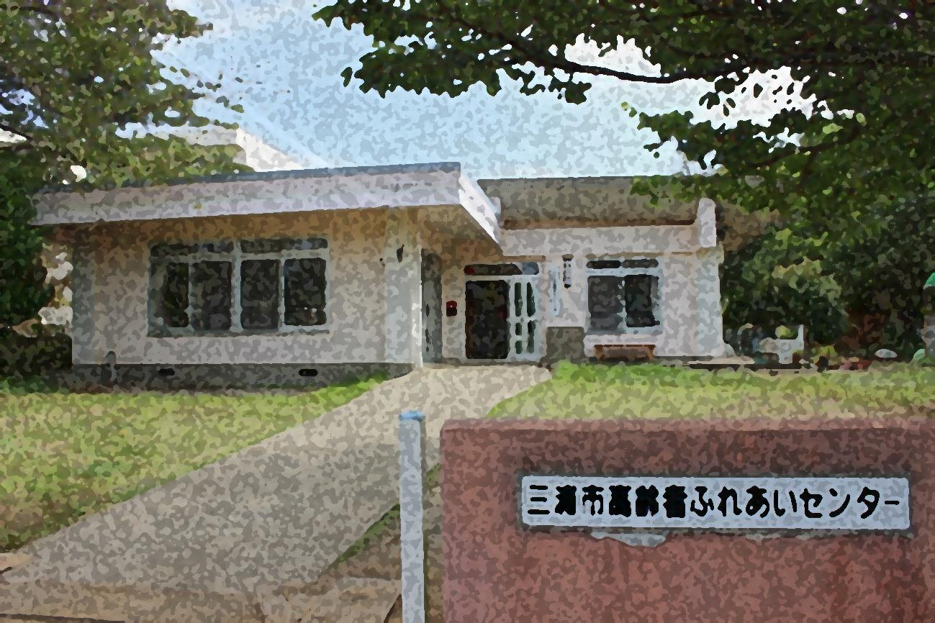

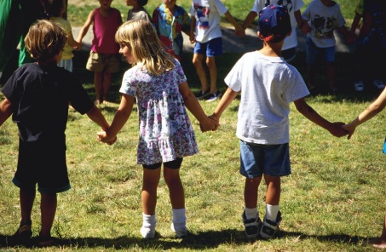

社会福祉法人三浦市社会福祉協議会
世代間交流施設武相荘

情景の解説
○○○○○○○○○○○○○○○○○○○○○○○○○○○○○○○○○○○○○○○○○○○○○○○○○○○○○○○○○○○○○○○○○○○○○○○○○○○○○○○○○○○○○○○○○○○○○○○○○○○○○○○○○○○○○○○○○○○○○○○○○○○○○○○○○○○○○○○○○○○○○○○○○○○○○○○○○○○○○○○○○○○○○○○○○○○○○○○○○○○○○○○○○○○○○○○○○○○○○○○○○○○○○○○○○○○○○○○○○○○○○○○○○○○○○○○○○○○○○○○○○○○○○○○○○○○○○○○○○○○○○○○○○○○○○○○○○○○○○○○○○○○○○○○○○○○○○○○○○○○○○○○○○○○○○○○○○○○○○○○○○○○○○○○○○○○○○○○○○○○○○○○○○○○○○○○○○○○○○○○○○○○○○○○○○○○○○○○○○○○○○○○○○○○○○○○○○○○○○○○○○○○○○○○○○○○○○○○○○○○○○○○○○○○○○○○○○○○○○○○○○○○○○○○○○○○○○○○○○○○○○○○○○○○○○○○○○○○○○○○○
Seet３ 外部の様子

